５

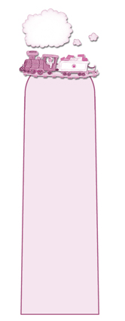
森林的詩
楊 喚
﹁太陽好！早晨好！﹂
喜鵲小姐第一個睜開眼睛，
打開綠色的百葉窗，
向剛才來上班的太陽，
向剛才起床的早晨，
一遍又一遍的叫。

頂著滿頭的露珠，
小菌子從四面八方來集合了，
排成一列列的小隊伍，
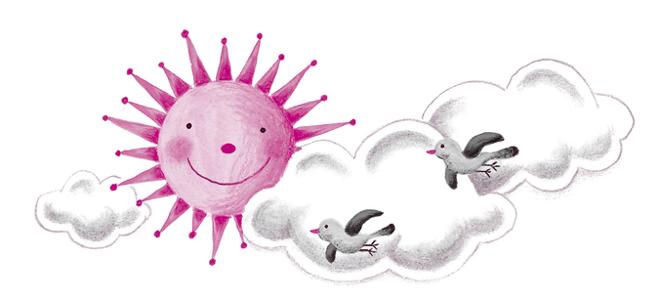
讓風先生做指揮，
在鋪遍野花的操場上，
開始做體操。

啄木鳥叔叔最被大家尊敬，
因為他是一位熱心腸的好醫生，
每天都是從早忙到晚，
還沒吃過早飯，
就被請走給老杉樹公公去看病，
不帶體溫計，
也沒有聽診器，
他仔細的給老杉樹檢查，
用他那長長的，又尖又快的大嘴巴。

白兔弟弟最聽媽媽的話，
一早起來就刷過牙，洗過那長長的大耳朵，
他是辛勤的小園丁，
不偷懶，愛工作，
他種小花小草，
種一畦小麻豆，也種一畦小胡瓜，
他最高興的是看著，
播下去的種子變成了嫩芽。

畫眉姑娘是個小小的音樂家，
可是她不願意躲在家裡吹口琴，
她怕住在森林裡的朋友們太寂寞，
就飛東飛西去訪問，
讓辛苦了一天的朋友們坐下來休息，
聽她唱幾支這世界上最好聽的歌。

狐狸和狼不再做那些壞事情，
他們現在是親熱的好鄰居，
一對用功的好學生，
他們在一起散步，在一起上學校，
蜜蜂老師教他們唱歌，教他們識字，
森林就是他們的大教室。

貓頭鷹長年的戴著一副大眼鏡，
你該知道，他是最有學問的老博士，
白天他把自己關在屋子裡，
讀那一厚冊一厚冊的硬皮書，
到晚上一點也不想睡覺，
不停的對著月亮和星星講故事，
一歡喜起來就怪聲怪氣的笑。
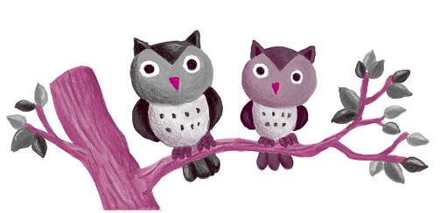
◎閱讀測驗
⒈︵ ︶森林的詩主要描寫的對象是什麼？︵①森林裡的各種植物 ②森林帶給人們的好處 ③生活在森林裡的動植物們 ④保護森林的方法︶
③
③ ④ ③
⒉︵ ︶在這首詩中，作者強調各種動物的特質，為的是什麼？︵①希望讀者讀了這首詩之後，能夠輕鬆的享受大自然 ②希望小朋友們在感受歡樂氣氛之餘，也能學到各種好品德 ③希望除了森林本身之外，讀者也能認識森林中的動物 ④各種野生動物也算是森林提供的可利用資源︶
⒊︵ ︶詩中﹁小菌子從四面八方來集合了，……開始做體操﹂這一段，要強調的是何種值得學習的優點？︵①善良博愛，關懷弱勢 ②認真博學，努力用功 ③熱心助人，服務大眾 ④生活規律，鍛練健康的身體︶
⒋︵ ︶這首詩中描寫狐狸和狼﹁改邪歸正﹂，有什麼用意？︵①凸顯貓頭鷹博士的博學 ②沒有特別的用意，只是多寫幾種動物而已 ③淺顯的說明﹁浪子回頭金不換﹂的道理 ④呈現世界一片祥和的美好景象︶

